Информация по коронавирусу для родителей
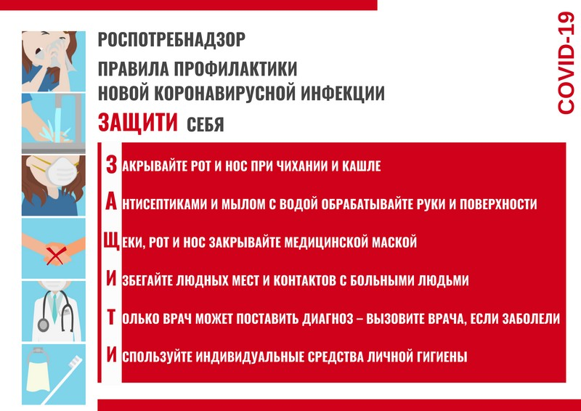
Уважаемые родители!
На основании постановления Главы администрации Собинского района от 16.03.2020 г. № 310 "О дополнительных мерах по недопущению распространения заболеваний, вызванных новой коронавирусной инфекцией на территории Собинского района" разрешено (до особого распоряжения) свободное посещение занятий несовершеннолетними учащимися по письменному заявлению родителей (законных представителей).
В образовательной организации принят усиленный санитарно-эпидемиологический режим:
- «утренний фильтр» (визуальный осмотр и измерение температуры тела воспитанников и персонала);
- влажные уборки с использованием дезинфицирующих средств;
- режим проветривания помещений;
- контроль за личной гигиеной, включающий частое мытье рук с мылом
На период введения режима повышенной готовности запрещено проведение массовых мероприятий.

УВАЖАЕМЫЕ РОДИТЕЛИ, УБЕДИТЕЛЬНАЯ ПРОСЬБА!
- Контролировать состояние здоровья детей, при симптомах заболевания оставлять дома и обязательно обращаться в медицинскую организацию.
- Ограничить посещение массовых мероприятий и выезды за пределы населенного пункта.
В случае выездов с детьми за пределы Владимирской области и Российской Федерации необходимо проинформировать образовательную организацию о месте и датах пребывания и возвращения из поездки.

Шаги для профилактики
- Чтобы предотвратить распространение вируса, ВОЗ советует руководствоваться стандартными рекомендациями по предотвращению распространения инфекции.

- Регулярно мойте руки с мылом и следите, чтобы это делали дети;

- Закрывайте нос и рот, когда чихаете;

- Мясо, яйца и рыба должны термически обрабатываться. Следите, чтобы ребенок не ел необработанные продукты.

- Мойте фрукты и овощи и научите этому детей;

- Избегайте тесного контакта с любым, кто проявляет симптомы респираторных заболеваний, такие как кашель и чихание;

- Избегайте диких животных
Не паникуйте. Коронавирус, вероятно, будет звучать в заголовках новостей еще не один месяц, но это не значит, что всем нужно жить в страхе. Главное мойте руки детям с мылом и не контактируйте с людьми, которые имеют симптомы, схожие с этим заболеванием.

